SPİNAL KANALIN RADYOLOJİK DEĞERLENDİRMESİ
Prof.Dr.İlhan Erden
Omurganın değerlendirilmesinde, özellikle travmada, direkt grafiler (DG) hala önemli bir yere sahiptir. Manyetik rezonans görüntülemenin (MR) kullanılmaya başlanması spinal görüntülemeye büyük katkılar sağlamıştır. Spinal kord ve spinal sinirler direkt grafi ile görüntülenemezken MR ile vertebraların yanı sıra intervertebral diskler, spinal kanal ve elemanları da değerlendirilebilmektedir. Bu nedenle omurganın dejeneratif, inflamatuar ve malign süreçlerinin değerlendirilmesinde MR tercih edilen görüntüleme yöntemidir. Bilgisayarlı tomografi (BT) kemik yapıları değerlendirmede en iyi yöntem olup travma hastalarında tercih edilen yöntemdir. Kemik metastazlarını değerlendirmede radyonüklit görüntülemeden faydalanılır. Metastazı en erken ve en doğru gösteren teknik MR’dır. Myelografi ise spinal kanal basısı ve disk herniasyonlarını değerlendirmede kullanılabilir. Ancak invaziv bir tetkik olan myelografi günümüzde yerini MRG’ye bırakmıştır.

Direkt Grafide İzlenebilen Patolojik Bulgular
Direkt grafide görülen bazı bulgular çeşitli hastalıklar açısından uyarıcı olabilir. Ancak tanıyı doğrulamak için diğer görüntüleme yöntemlerine ihtiyaç duyulabilir.
1. Disk aralığında daralma
Disk direkt grafide radyolüsendir. Lomber bölgede disk aralığı geniştir. Dejeneratif hastalıklarda ve enfeksiyonlarda disk mesafesi daralır. Disk değerlendirilmesinde MR en iyi tekniktir.
2. Vertebra korpusunun çökmesi
Lateral direkt grafide seçilir. MR ayrıntılı bilgi verir.
Vertebra korpus çökme nedenleri (kollaps):
Metastaz/myelom: disk mesafesi normaldir, pedinkül tutulumu mevcuttur.
Enfeksiyon: disk mesafesi daralır.
Osteoporoz: kemik iliği ve disk mesafesi genellikle normaldir.
Travma: üst yüzey konkav, disk mesafesi normaldir.
Eozinofilik granülom: disk aralığı normaldir, pedinkül korunur.
3. Pedinkül
Pedinkülü değerlendirmede BT en iyi tekniktir. Metastazlar genellikle destrüksiyona neden olur.
4. Dens vertebra (DG, BT)
Metastaz (sklerotik/osteoblastik) özellikle meme ve prostat kanseri, lenfoma, Paget hastalığı ve hemanjiyomda görülebilir.
5. Lizis (DG, BT)
Metastaz özellikle meme, akciğer, böbrek tümörleri, multipl myelom, plazmasitom, lenfoma ve enfeksiyonda görülebilir.

DEJENERATİF DİSK HASTALIKLARI (SPONDİLOZİS)
Omurganın en sık görülen hastalığı, eklemlerin ve kemik yapıların dejeneratif değişiklikleridir. Yaşlanma ile birlikte disklerin ve eklemlerin yapısında değişiklikler meydana gelir. Direkt grafinin sınırlı yeri olmakla birlikte disk aralığında daralma, osteofit formasyonu ve skleroz görüntülenebilir. Spondilozisi değerlendirmede tercih edilen görüntüleme yöntemi MRG’dir.
Spondilozis disk dejenerasyonu sonucu ortaya çıkar. Disk dejenerasyonu disk hernisine, sinir basısına, kemik anormalliklerine, instabiliteye, spinal kanalda daralmaya, bunlara bağlı ağrı ve nörolojik defisitlere neden olabilir. Ayrıca eşlik eden osteofitler ve ligament kalınlaşmaları da kanalda daralmaya, kord ve sinir basısına sebep olabilir. Spondilozis en sık alt servikal ve alt lomber bölgede görülür.
Normal diskler su ve proteoglikandan içeren nukleus pulpozus ve bunu çevreleyen annulus fibrozisten oluşur. MRG’de normal disk T1 ağırlıklı görüntülerde homojen hipointenstir. T2 ağırlıklı görüntülerde ise nükleus pulposus yüksek sıvı içeriği nedeniyle hiperintens, annulus kollajen doku nedeniyle hipointens görünür. Yaşlanma ve dejenerasyon diskteki su ve proteoglikan içeriğin kaybolmasına kollajen miktarının artmasına neden olur. Diskteki bu sıvı kaybı MRG’de T2 ağırlıklı görüntülerde sinyal kaybı olarak görüntülenir. Yükseklik kaybı olan diskler taşıp herniye olabilir. Disk patolojisine eşlik eden end plato değişiklikleri olabilir. Ayrıca faset eklemlerde de artropati görülebilir. Bu da ağrıya neden olabilir. Faset eklem hipertrofileri ve osteofitler sinir köklerine bası yapabilir.
Servikal bölgede disk patolojilerinin çoğu C5-6 ve C6-7 düzeylerinde, lomber bölgede disk patolojilerinin çoğu L4-5 ve L5-S1 düzeylerinde posterolateralde olur. Torakal bölgede disk patolojileri daha az sıklıkta görülür. MRG disk patolojilerini ve oluşturduğu basıyı iyi bir şekilde gösterebilen bir yöntem olmasının yanı sıra postoperatif fibrozis ve nüks disk ayrımında da etkin bir tekniktir. Fibrozis ve nüks disk postoperatif dönemde en sık semptoma yol açan nedenlerdir. Postoperatif 6. aydan sonra fibrozis diffüz kontrast madde tutarken, herni kontrast madde tutmaz.

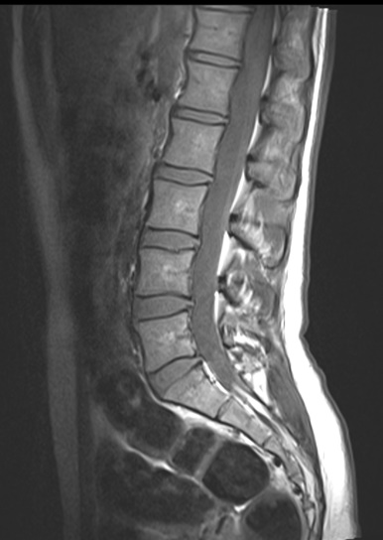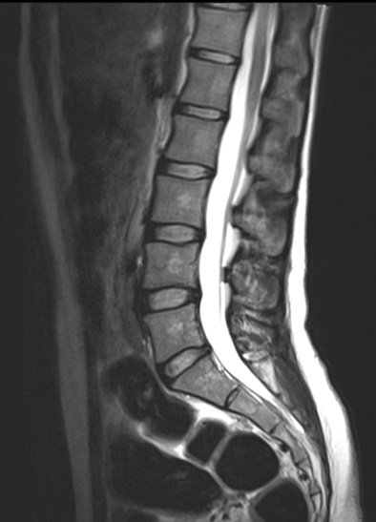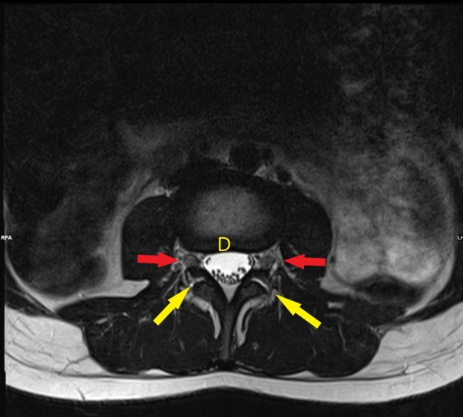
c
b
a
Şekil 1. a. Normal sagittal T1 (a) ve T2 (b) ağırlıklı lomber MR görüntüsü. T1 ağırlıklı görüntülerde BOS hipointens (siyaha yakın koyu), T2 ağırlıklı görüntülerde hiperintens (beyaza yakın parlak) izlenmektedir. Normal disk T1 ağırlıklı görüntülerde homojen hipointens, T2 ağırlıklı görüntülerde nükleus pulposus hiperintens görünümdedir. T2 ağırlıklı aksiyel (c) MR görüntüsünde disk, spinal sinirler (kırmızı ok) ve faset eklemler (sarı ok) görülmektedir.

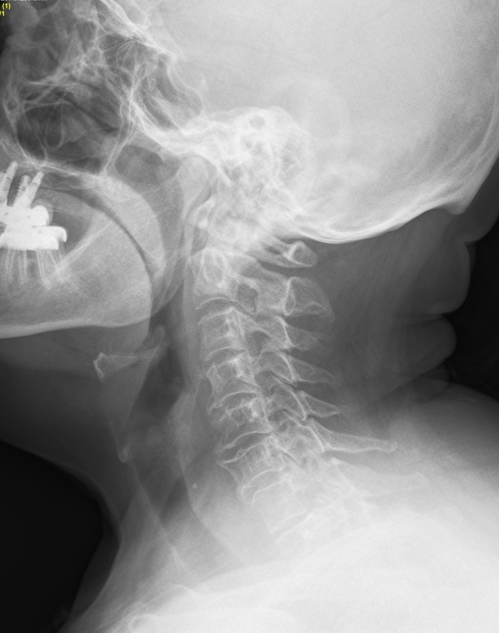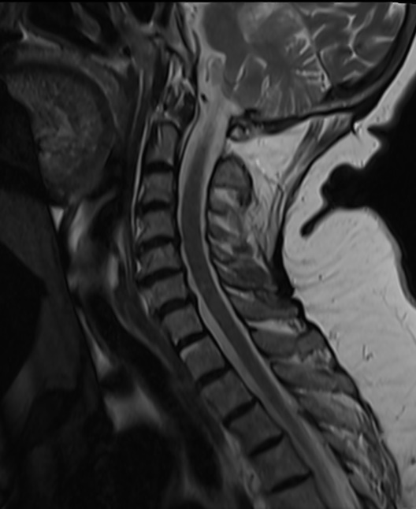
b
a
Şekil 2. Servikal vertebrada direkt grafide (a) ve T2 ağırlıklı sagital MR görüntüsünde vertebra korpuslarındaki osteofitik sivrileşmeler izlenmektedir (spondiloz).

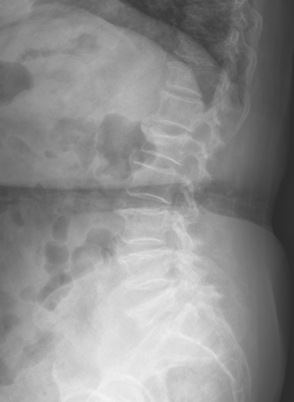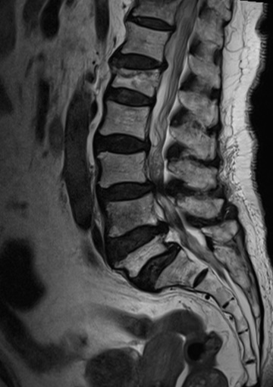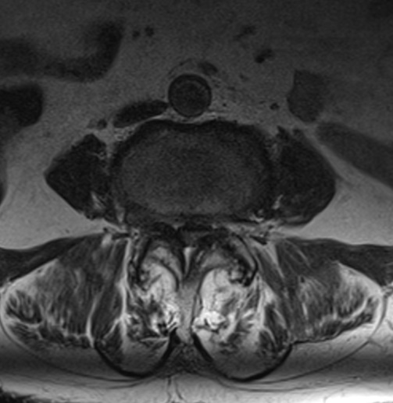
c
b
a
Şekil 3. Direkt grafide (a) lomber vertebralarda osteofitik sivrileşmeler izlenmektedir. T2 ağırlıklı sagittal (b) ve aksiyel (c)MR görüntüsünde osteofitik sivrileşmeler, ligamentum flavumda kalınlaşma ve faset eklemde dejeneratif değişiklikler (faset eklem hipertrofisi) görülmektedir. Ayrıca L1 ve L5 vertebra korpuslarında kompresyon fraktürleri dikkati çekmektedir.

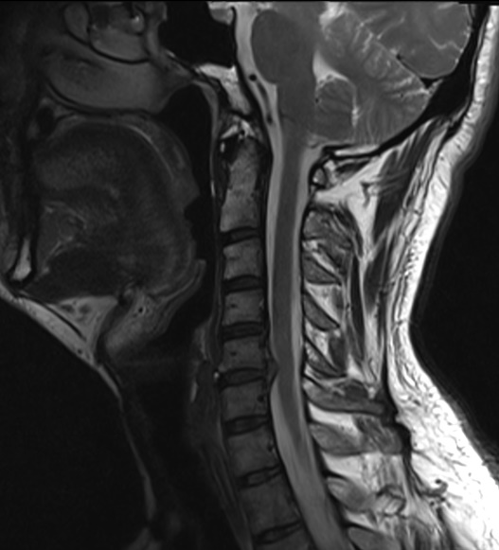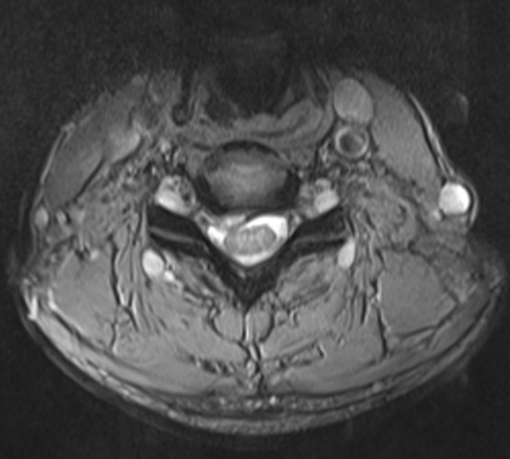
b
a
Şekil 4. Sagittal (a) ve aksiyel (b) MR görüntülerinde C5-6 düzeyinde santral-sağ parasantral yerleşimli disk hernisi görülmektedir.

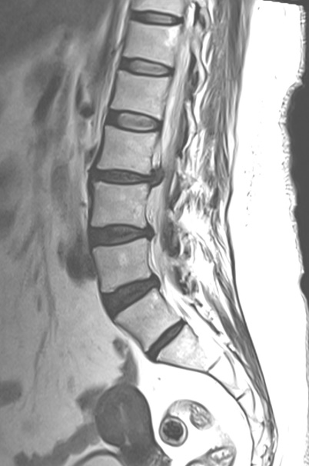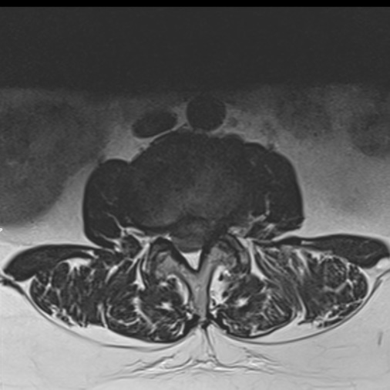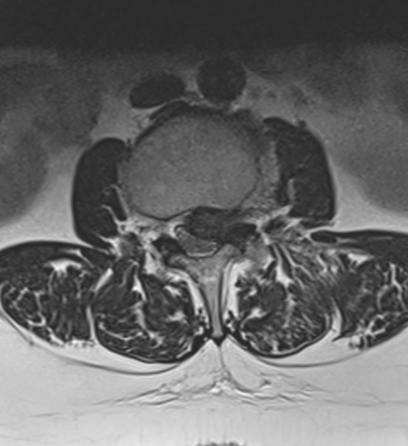
a
b
Şekil 5. Sagittal (a) ve aksiyel (b) T2 ağırlıklı MR görüntülerinde L2-3 düzeyinde, süperiora migrasyon gösteren, santral-sol parasantral yerleşimli disk hernisi izlenmektedir.

SPİNAL STENOZ
Spinal stenoz santral spinal kanal, nöral foramen ve lateral reseslerin tek ya da kombine daralmasıdır. Daralmaya yumuşak dokular veya kemik yapılar yol açar ve nöral elemanlarda sıkışma oluşturur. Spinal stenoz konjenital (kısa pedikül sendromu, akondroplazi gibi) veya edinsel (dejeneratif) olabilir. Spondilolistezis, posterior longitudinal ligament ossifikasyonu, epidural lipomatozis ve fraktürler spinal stenoz nedenleridir. Semptomatik dar kanal en sık olarak servikal ve lomber bölgede karşımıza çıkmaktadır. MRG spinal stenozu belirlemede en etkin yöntemdir.

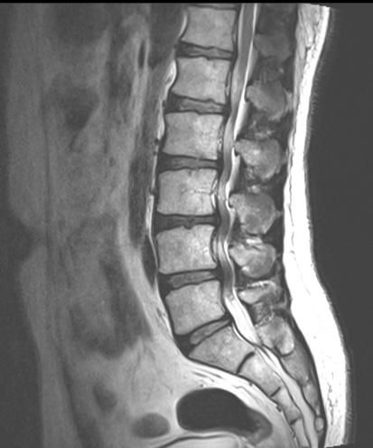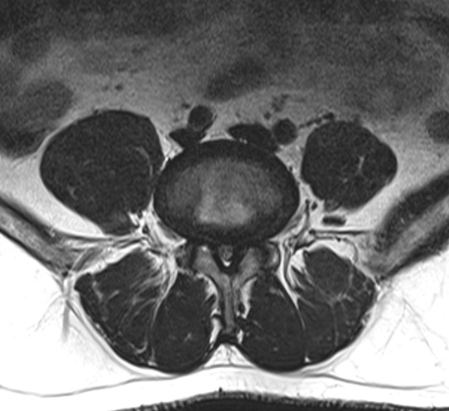
b
a
Şekil 6. Sagittal (a) ve aksiyel (b) T2 ağırlıklı MR görüntülerinde lomber düzeyde periferik disk kabarıklığı ve faset eklem hipertrofileri nedeniyle spinal kanalın daraldığı görülmektedir.

SPONDİLOLİSTEZİS
Spondilolistezis konjenital veya edinsel (genellikle stres kırıkları nedeniyle) pars interartikülaris defekti nedeniyle oluşan vertebral subluksasyondur. En sık lumbosakral bileşkede (L4-5 ve L5-S1) görülür. Pars interartikülaris defekti süperior ve inferior artiküler fasetler arasındaki defekttir ve en iyi BT ile gösterilir. Spondilolistezis subluksasyonun derecesine göre 3 sınıfa ayrılır: grade 1 (≤%25), grade 2 (%25-50), grade 3 (%50-75). Vertebra korpusunun inferiordaki vertebra korpusuna göre posteriora doğru yer değiştirmesi ise retrolistezis olarak adlandırılır.

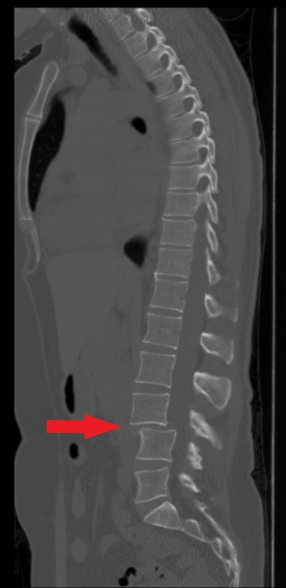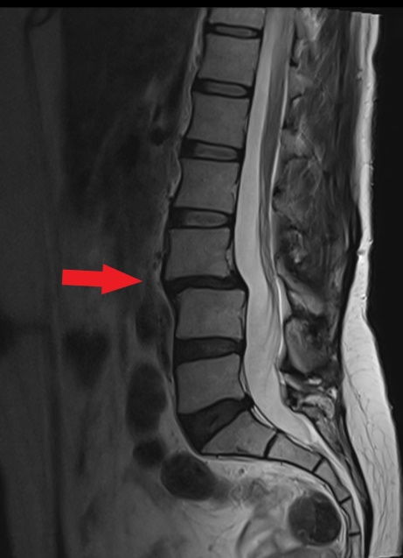
b
a
Şekil 7. Sagittal BT (a) ve MR (b) görüntüsünde L3-4 düzeyinde spondilolistezis izlenmektedir.

SPİNAL TRAVMA
Spinal travmada genellikle ilk kullanılan yöntem direkt grafidir. Direkt grafide fraktür mevcut ise ve detaylı değerlendirmeye ihtiyaç duyuluyorsa, direkt garfide fraktür görülememiş ancak klinik şüphe mevcut ise BT görüntüleme gerekmektedir. BT’de aksiyel planlar vertebraların ilişkisini ve dislokasyonu göstermede yetersiz kalabilir. Bu nedenle sagittal ve koronal rekonstrüksiyon yapılarak değerlendirilmelidir. Spinal travmalı hastada nörolojik defisit, şiddetli ve geçmeyen ağrı mevcut ise hasta MRG ile de tetkik edilmelidir. MRG spinal kord, intervertebral disk ve ligament yaralanmalarını göstermede üstündür. Travma sonucu epidural hematom ve damar yaralanmaları da oluşabilir.

Şekil 8. BT’de C6-7’de dislokasyon izlenmektedir. T2 ağırlıklı MR görüntülerinde bu düzeyde kord hasarı (patolojik sinyal değişikliği) görülmektedir.

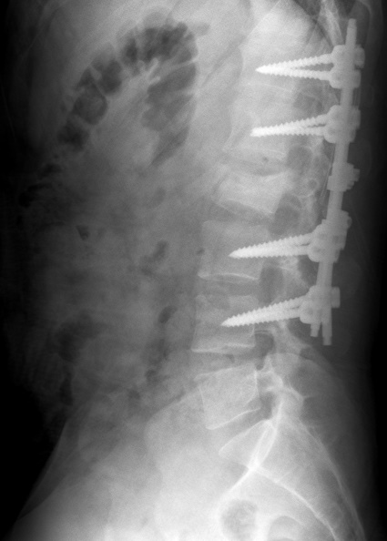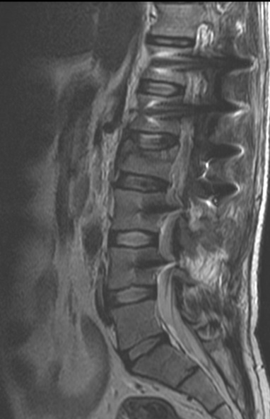
b
a
Şekil 9. Direkt grafide (a) ve T2 ağırlıklı sagittal MR görüntüsünde (b) L2 vertebra korpus yüksekliğinde azalma izlenmektedir (kompresyon fraktürü). Hastada ayrıca T12, L1, L3 ve L4 vertebralarda fiksasyon vidaları mevcuttur.

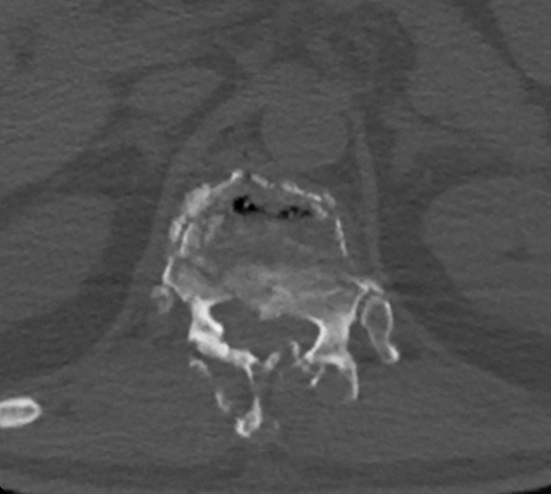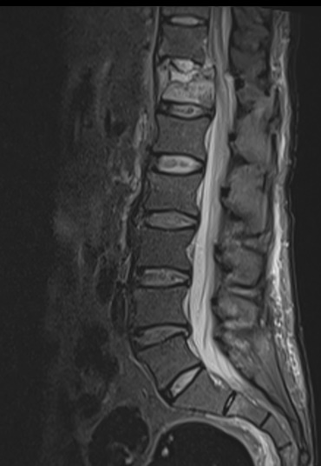
b
a
Şekil 10. Aksiyel BT(a) görüntüsünde vertebra korpusunda ve posterior elemanlarında kırık (burst fraktürü), sagittal MR (b) görüntüsünde STIR sekansta T12 vertebra korpusunda kırığa bağlı intensite artışı (ödem), spinal kord ve konus medullariste patolojik sinyal değişikliği (kord hasarı) görülmektedir.

ENFEKSİYON
Spinal enfeksiyonlar vertebraları, intervertebral diskleri, spinal kordu, sinirleri ve meningial tabakaları etkileyebilir. Enfeksiyon vertebra korpuslarının end platolarını (osteomyelit) etkileyip diske geçtiğinde (diskit) oluşan tablo spondilodiskit olarak adlandırılır. Spondilodiskitin görüntülemesinde tercih edilen yöntem MRG’dir. Kemik iliği ödemi, disk yüksekliğinde azalma, karşılıklı end platolarda destrüksiyon ve subligamentöz, epidural veya paraspinöz apse görülebilir. Enfeksiyon genellikle S. aureus’un hematojen yayılımı sonucu gelişir. Tüberküloz, Brucella veya mantar enfeksiyonları da görülebilir.

c
b
a
Şekil 11. Sırasıyla T1 ağırlıklı (a), T2 ağırlıklı (b) ve postkontrast görüntülerde (c) torakal vertebralarda patolojik sinyal değişiklikleri ve kontrastlanma izlenmektedir (spondilodiskit).

a
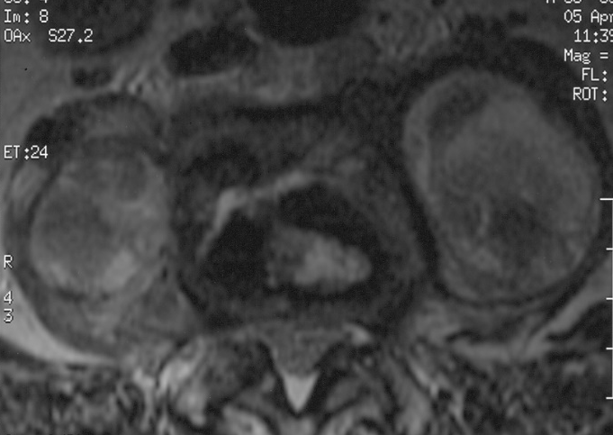
b
Şekil 12. a. L4-5 düzeyinde vertebra korpuslarında patolojik sinyal değişiklikleri, intervertebral diskte intensite artışı ve postkontrast görüntülerde kontrastlanma mevcuttur (spondilodiskit). b. Aynı hastada her iki tarafta psoas kasında apseler izlenmektedir.

KEMİK NEOPLAZİLERİ
Omurganın en sık malign kemik lezyonları metastazlar, multipl myelom, lenfoma, kordoma ve sarkomlardır. Zengin vasküler beslenme nedeni ile metastaz sık görülmektedir. Metastazlar korpus ve pedinkülleri tutmaktadır. Direkt grafi ve/veya BT’de metastazlar litik, sklerotik (osteoblastik) veya mikst tipte görülebilir. Metastazları göstermede MRG en iyi yöntemdir. Metastazlar T1 ağırlıklı görüntülerde düşük, T2 T1 ağırlıklı görüntülerde yüksek intensitede izlenirler. Radyonüklid incelemelerde metastazlarda artmış aktivite söz konusudur.

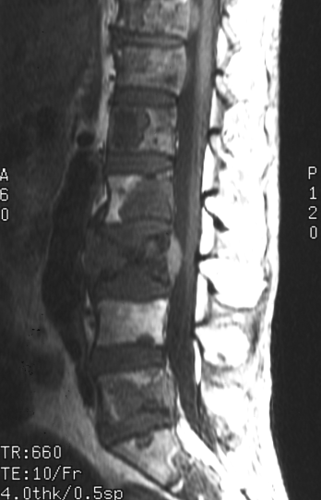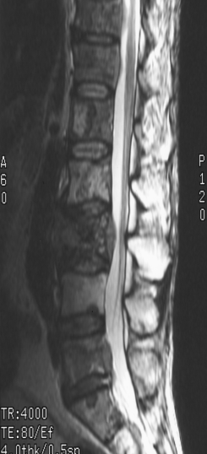
b
a
Şekil 13. Vertebra korpuslarında tüm seviyelerde T1 (a) ve T2 (b) ağırlıklı görüntülerde hipointens sinyal özelliğinde çok sayıda lezyon ve L3 vertebrada patolojik fraktür görülmektedir (multipl metastaz).

SPİNAL KORDUN İNTRENSEK PATOLOJİLERİ
Spinal kordun temel görüntüleme yöntemi MRG’dir. Tümoral ve nontümöral oluşumlar görülebilir. Epandimom en sık görülen tümöral oluşumdur. Nontümoral oluşumlar arasında siringomyeli, hematom, MS plakları, hemoraji, myelit gibi patolojiler görülebilir.

Şekil 14. Servikal spinal kordda intramedüller ekspansil BOS intensitesi görülmektedir (syringomyeli).

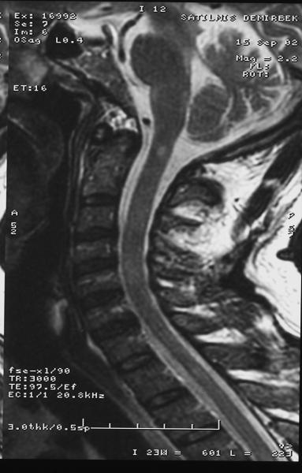
Şekil 15. Spinal kordda C2 düzeyinde T2 ağırlıklı görüntüde hiperintens MS plağı görülmektedir.

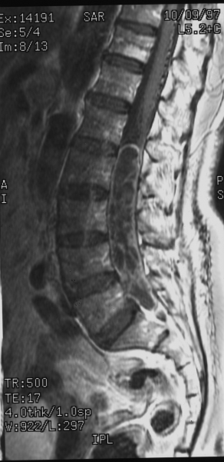
c
b
a
Şekil 16. Lomber bölgede kauda ekina kaynaklı, T2 ağırlıklı görüntülerde (a) hiperintens, T1 ağırlıklı görüntülerde (b) hipointens sinyal özelliğinde, heterojen kontrastlanan (c) lezyon izlenmektedir (epandimom).

GELİŞİMSEL ANOMALİLER
Omurga ve spinal kordun konjenital malformasyonları spinal disrafizmler olarak adlandırılır. Spinal disrafizm açık (nöral dokunun kemik defektten protrüde olması) veya kapalı (nöral dokunun sağlam cilt ile kaplı olması) olabilir. Spinal malformasyonların tespitinde ve sınıflandırılmasında MRG kullanılmaktadır. Spina bifida (posterior kemik elemanlarının füzyon defekti), meningosel (üzeri cilt ile kaplı BOS ve meninksleri içeren kistik yapı), myelomeningosel (BOS, meninks, spinal kord ve spinal sinirleri içeren üzeri membran ile kaplı yapı), tethered kord (düşük yerleşimli konus medullarisin traksiyonu) görülebilen patolojiler arasındadır.

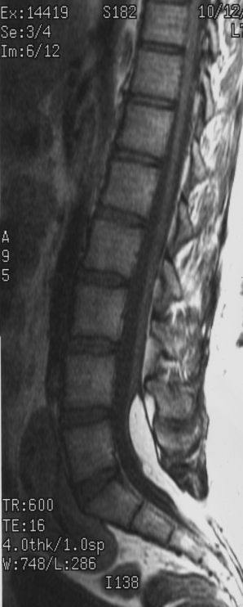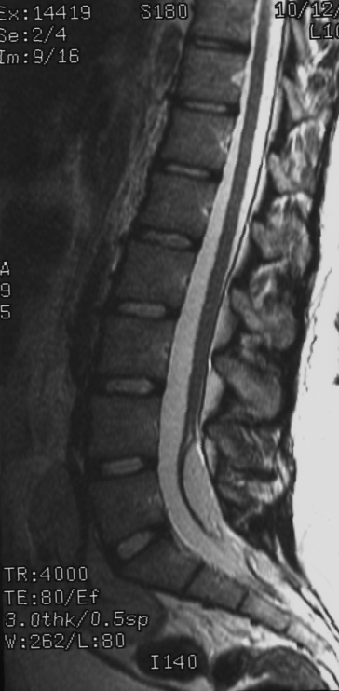
b
a
Şekil 17. T1 (a) ve T2 (b) ağırlıklı MR görüntülerinde spinal kordun L4-5 düzeyinde sonlandığı ve bu düzeyden başlayan yağ içerikli lezyon görülmektedir (tethered kord).

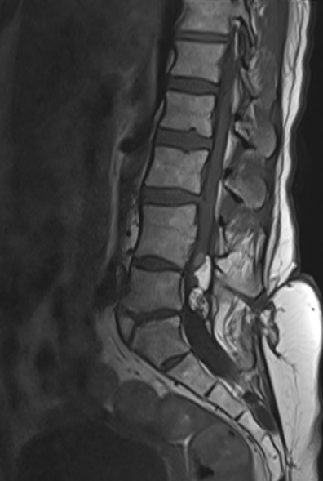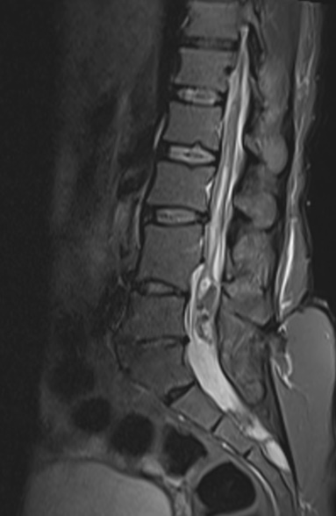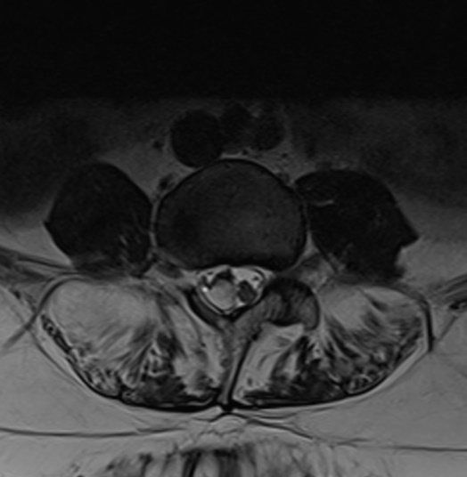
c
b
a
Şekil 18. Sagittal T1 (a), sagittal STIR (b) ve aksiyel T2 (c) ağırlıklı MR görüntülerinde spinal kordun L4-5 düzeyinde sonlandığı (tethered kord), kord distalinin ikiye ayrıldığı (diastematomyeli, sarı ok) ve korda bitişik yağ içerikli lezyonların (kırmızı ok) yer aldığı izlenmektedir. Ayrıca spinal kordda eşlik eden syringomyeli (mavi ok) ve lomber vertebralarda segmentasyon anomalileri (mor ok) göze çarpmaktadır.

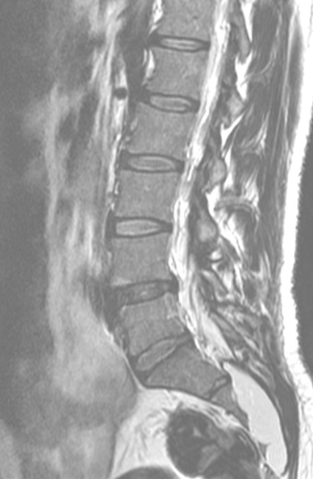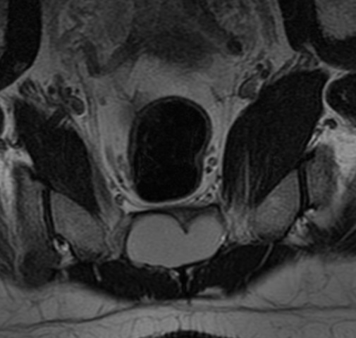
b
a
Şekil 20. Sagittal (a) ve aksiyel (b) T2 ağırlıklı görüntülerde sakral düzeyde BOS intensitesinde kistik oluşum izlenmektedir (okkült meningosel).

SPİNAL KORDDA BASI OLUŞTURAN NEDENLER
MRG spinal kord basısının düzeyini, natürü ve yaygınlığını belirlemede etkin bir yöntemdir. Spinal kord basısı nedenleri arasında
Ekstradural: metastaz, servikal disk hernisi, spondiloz
İntradural ekstramedüller: nörofibrom (*en sık), menenjiyom
İntramedüller: spinal kord tümörleri, hemoraji gibi patolojiler sayılabilir.

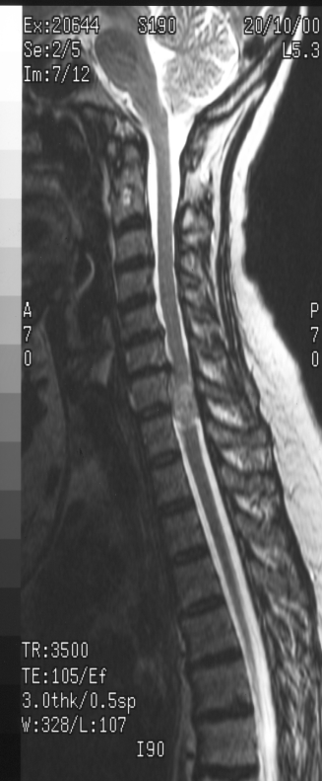
Şekil 21. C7-T1 düzeyinde ekstramedüller, intradural yerleşimli kontrastlanan kitle izlenmektedir (nörofibrom).

Şekil 22. Torakal düzeyde ekstramedüller, intradural posterior yerleşimli kontrastlanan kitle izlenmektedir (menenjiyom).

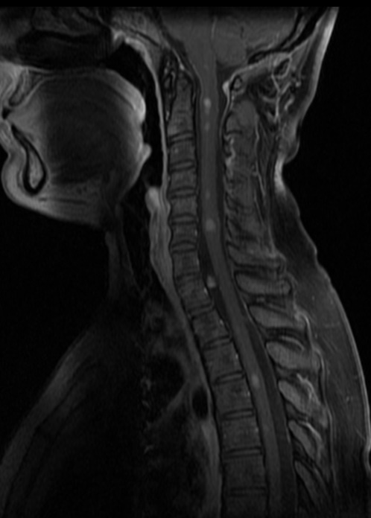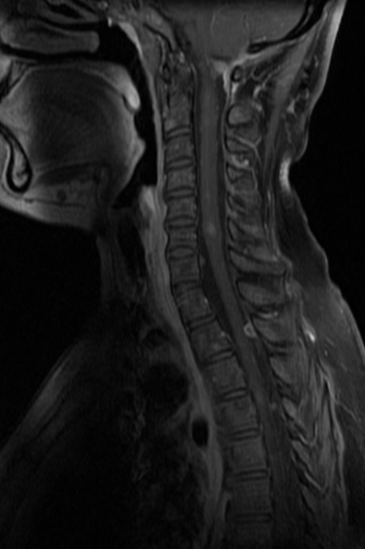
a
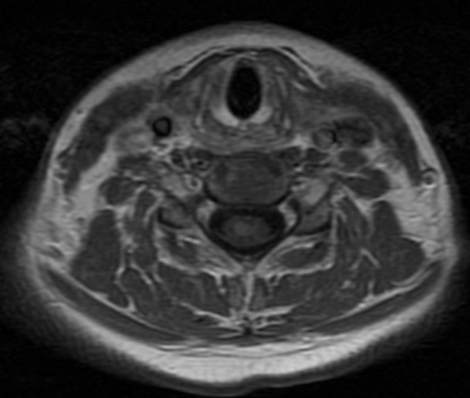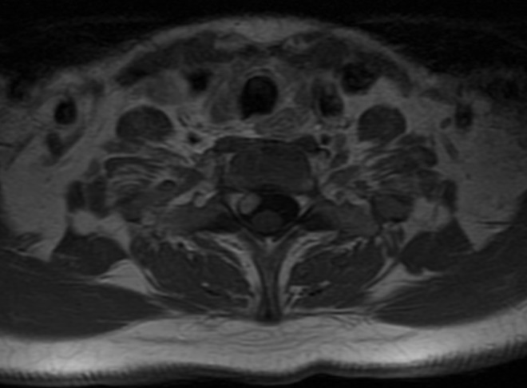
b
Şekil 23. Nörofibromatozis tip 2 tanılı hastada postkontrast T1 ağırlıklı sagittal (a) ve aksiyel (b) MR görüntülerinde servikal spinal kordda intramedüller yerleşimli kontrastlanan lezyonlar (epandimom, kırmızı ok) ve intradural ekstramedüller yerleşimli kontastlanan lezyonlar (menenjiyom, sarı ok) izlenmektedir.

KAYNAKLAR
- Diagnostic Imaging Fifth Edition, 2004. Peter Armstrong, Martin Wastie, Andrea Rockall.
- Nöroradyoloji Manyetik Rezonans Uygulamaları, 2008. İlhan Erden.
- Musculoskeletal MRI, 2001. Phoebe A. Kaplan, Clyde A. Helms, Robert Dussault, Mark W. Anderson, Nancy M. Major.

